2021第二次台灣胎幼兒期防治成人疾病學會研討會
2021 Symposium on Taiwan DOHaD (Developmental Origins of Health and Disease)
主題: 從DOHaD看川崎症(KD revisited: from a DOHAD perspective)
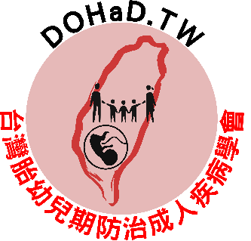
舉辦日期：2021年7月3日（星期六） 13:30 ~ 17:30
舉辦地點：高雄長庚醫院XX大樓X樓
833高雄市鳥松區大埤路123號 07-7317123

時間 | 內容
 |  | Speaker |  | Moderator
13:00~13:30 | 報到 | 秘書處
13:30~13:35 | Opening Remarks | 台灣胎幼兒期防治成人疾病學會  邱益煊理事長
13:35~14:15 | 川崎症的過去與未來 | 高雄長庚醫院  兒童內科部教授  中華川崎症關懷協會  郭和昌理事長 |  | 高雄長庚醫院  兒童內科部  陳志誠 主任
14:15~14:55 | 川崎症與過敏的關聯探討 | 高雄長庚兒童內科  過敏免疫科  張鈴偲 主任 |  | 高雄榮總醫院  兒童內科部  翁根本 主任
14:55~15:35 | 川崎症和感染的相關性 | 高雄榮總醫院  兒童內科部  翁根本 主任 |  | 輔英科技大學  葉耀宗 教授
15:35~15:45 | Coffee break
15:45~16:25 | 川崎症的表觀遺傳調控 | 生物醫學轉譯研究所  陳定濰 助理教授 |  | 高雄長庚醫院  兒童內科部  林宜君 副主任
16:25~17:05 | 川崎症診斷的創新: 一滴血精準診斷川崎症 | 高雄長庚醫院  兒童內科部副部主任  黃瀛賢 教授 |  | 義大醫院  兒童醫學部  蔡璟忠 部長
17:05~17:25 | Q&A | 高雄長庚醫院兒童內科部教授  中華川崎症關懷協會 郭和昌理事長
17:25~17:30 | Closing Remarks | 台灣胎幼兒期防治成人疾病學會  邱益煊理事長

主辦單位: 台灣胎幼兒期防治成人疾病學會(DOHaD)
協 辦: 中華川崎症關懷協會，高雄長庚兒童內科
合辦單位: 台灣兒科醫學會

活動收費:會 員:免收費 非會員:200元
報名方式 : (QR code)
聯絡資訊 : 聯絡人1:
聯絡人2:
聯絡人3: 沈秘書
電 話:07-3422121#5040 ,0975-581936
Email : yzshen@vghks.gov.tw

